 | «НАУЧНО-ПРОИЗВОДСТВЕННАЯ КОМПАНИЯ  МИР ИННОВАЦИОННЫХ РЕШЕНИЙ»  Внедряем инновации  WWW.NPK-MIR.RU

КОМПЛЕКТНОЕ РАСПРЕДЕЛИТЕЛЬНОЕ УСТРОЙСТВО С ЭЛЕГАЗОВОЙ ИЗОЛЯЦИЕЙ – ОПРОСНЫЙ ЛИСТ НА КРАЙНЕЙ СТРАНИЦЕ
КРУЭ ВЕГА-Э
Малогабаритное герметичное РУ для сетей 6–35 кВ
Производитель: ООО «АЙТЕК» | Официальный дилер ООО «НПК МИР»
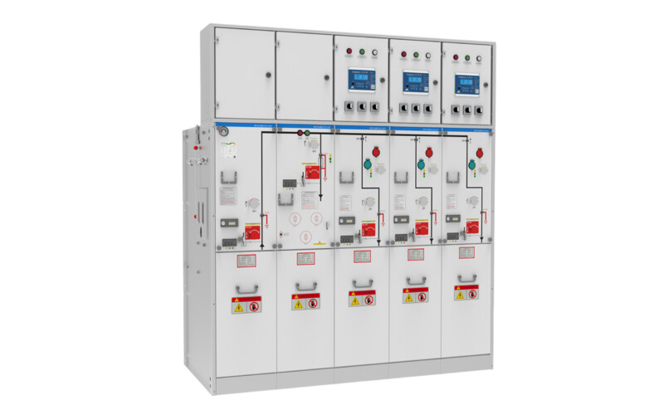
КЛЮЧЕВОЕ НАЗНАЧЕНИЕ
Токоведущие части и коммутационные аппараты размещены в герметичном баке из нержавеющей стали AISI 304, рассчитанном на весь срок эксплуатации.

6–35 кВ  НАПРЯЖЕНИЕ СЕТИ | IP67  ГЕРМЕТИЧНЫЙ БАК | 30 лет  СРОК ЭКСПЛУАТАЦИИ
КРУЭ ВЕГА-Э применяется на объектах распределения электроэнергии, где важны компактность, надёжность и независимость от внешней среды. Устройство может включать до шести функциональных модулей в общем баке и оснащаться РЗА, телемеханикой и средствами дистанционного управления.
Источник характеристик: документация ООО «АЙТЕК», редакция страницы продукта, проверенная 18.07.2026.

«НАУЧНО-ПРОИЗВОДСТВЕННАЯ КОМПАНИЯ
МИР ИННОВАЦИОННЫХ РЕШЕНИЙ»
Внедряем инновации
WWW.NPK-MIR.RU

ТЕХНИЧЕСКАЯ ИНФОРМАЦИЯ
КРУЭ ВЕГА-Э

Области применения
- городские трансформаторные и распределительные подстанции;
- промышленные и горнодобывающие предприятия;
- ветряные и солнечные электростанции;
- аэропорты, метро, железные дороги, больницы, ЦОД и коммерческая инфраструктура.

Ключевые преимущества
- Модульное или моноблочное исполнение — до шести модулей в общем баке.
- Удобное расширение без дополнительного пространства при стыковке РУ.
- Отсутствуют открытые токоведущие части; оборудование герметизировано на 30 лет.
- Работа не зависит от влажности, запылённости, морского климата и сложных условий.
- Возможна интеграция РЗА, SCADA, телемеханики и телеуправления.

Основные технические характеристики
Параметр | Значение
Номинальное напряжение сети | 6 / 10 / 20 / 35 кВ
Испытательное напряжение 50 Гц, 1 мин | 32 / 42 / 65 / 95 кВ
Испытание грозовым импульсом | 60 / 75 / 125 / 195 кВ
Нормальное давление газа при 20 °C | 0,14 МПа
Минимальное давление газа при 20 °C | 0,11 МПа
Испытательное напряжение вторичных цепей | 2 кВ
Напряжение вторичных цепей | AC/DC 24; 48; 110; 220 В
Номинальная частота | 50 Гц
Степень защиты оболочки | IP4X
Степень защиты герметичного бака | IP67
Материал бака | нержавеющая сталь AISI 304
Расчётный срок эксплуатации | 30 лет

Состав и конфигурация
- функциональные модули и схема первичных соединений по проекту;
- низковольтный отсек с РЗА и измерительными приборами;
- кабельные присоединения и система контроля давления;
- опции телемеханики, SCADA и моторных приводов.
ВАЖНО ДЛЯ ПРОЕКТИРОВАНИЯ
Состав, функциональные присоединения, номинальные токи и типы коммутационных аппаратов определяются однолинейной схемой и опросным листом.

«НАУЧНО-ПРОИЗВОДСТВЕННАЯ КОМПАНИЯ
МИР ИННОВАЦИОННЫХ РЕШЕНИЙ»
Внедряем инновации
WWW.NPK-MIR.RU

ПРОЕКТНЫЕ ДАННЫЕ
Опросный лист — КРУЭ ВЕГА-Э
Заполните доступные поля и направьте документ вместе с однолинейной схемой на mks@npk-mir.ru. Инженер НПК МИР уточнит недостающие параметры.
№ | Параметр | Данные заказчика
1 | Заказчик / объект
2 | Контактное лицо, телефон, e-mail
3 | Номинальное напряжение | □ 6 □ 10 □ 20 □ 35 кВ
4 | Однолинейная схема | □ Приложена □ Будет направлена позднее
5 | Количество и назначение модулей
6 | Номинальный ток сборных шин
7 | Ток термической стойкости / отключения
8 | Типы кабелей и количество на фазу
9 | Оперативное питание | □ 24 □ 48 □ 110 □ 220 В; □ AC □ DC
10 | РЗА, учёт и измерение
11 | Телемеханика / SCADA
12 | Климатические и высотные условия
13 | Ограничения по габаритам
14 | Требуемый срок поставки
15 | Дополнительные требования
Приложения: □ однолинейная схема □ план размещения □ спецификация РЗА □ иное: __________________
Дата заполнения: «____» __________ 20____ г. Ответственный: __________________ / __________________

